LAPORAN TEORI
(MATKUL)



NAMA : Muhammad Razzaq Bahtera
NIM : 202531038
KELAS : E
NAMA DOSEN : Ajay Supriadi, S.Kom., M.Kom
NO.PC : 5
NAMA ASISTEN : 1. Muhammad Afdhal Mukthi
2. Jonathan Steven Sitorus
3.
4.

TEKNIK INFORMATIKA
INSTITUT TEKNOLOGI PLN
JAKARTA
(TAHUN AJARAN)

1. Perbedaan HTML dengan bahasa pemrograman seperti Java atau C++
HTML (HyperText Markup Language) dan bahasa pemrograman seperti Java atau C++ memiliki fungsi dan cara kerja yang berbeda.
a. Dari segi fungsi
HTML merupakan bahasa markup yang digunakan untuk menyusun struktur dan menampilkan konten pada halaman web, seperti teks, gambar, tabel, tautan, dan video. HTML menggunakan tag untuk menandai elemen-elemen pada halaman web.
Sementara itu, Java dan C++ merupakan bahasa pemrograman yang digunakan untuk membuat algoritma, menjalankan logika, mengolah data, melakukan perhitungan, serta mengatur alur program berdasarkan kondisi tertentu.
b. Dari segi cara pengeksekusian
HTML dibaca dan diinterpretasikan oleh browser, seperti Google Chrome atau Microsoft Edge, untuk menampilkan halaman web kepada pengguna. HTML sendiri tidak menjalankan logika pemrograman seperti bahasa pemrograman pada umumnya.
Java biasanya dikompilasi menjadi bytecode yang dijalankan oleh Java Virtual Machine (JVM), sedangkan C++ umumnya dikompilasi menjadi kode mesin yang dapat dijalankan oleh sistem operasi dan prosesor.
Dengan demikian, HTML berfungsi untuk membangun struktur halaman web, sedangkan Java dan C++ digunakan untuk menjalankan instruksi serta logika program.
2. Alasan penggunaan tag semantik HTML5 lebih disarankan
Tag semantik HTML5, seperti <header>, <nav>, <main>, <article>, <section>, dan <footer>, digunakan untuk menjelaskan makna dan fungsi setiap bagian halaman web. Tag tersebut lebih disarankan daripada hanya menggunakan tag <div> atau <span> secara berlebihan karena alasan berikut.
a. Meningkatkan SEO (Search Engine Optimization)
Tag semantik membantu mesin pencari memahami struktur dan fungsi konten pada halaman web. Sebagai contoh, penggunaan <main> untuk konten utama dan <article> untuk artikel membuat struktur dokumen lebih jelas. Namun, tag semantik tidak secara otomatis menjamin peringkat yang lebih tinggi di mesin pencari.
b. Meningkatkan aksesibilitas (accessibility)
Tag semantik membantu teknologi bantu, seperti pembaca layar (screen reader), mengenali bagian-bagian halaman web. Hal ini memudahkan pengguna, termasuk penyandang disabilitas, untuk memahami dan menavigasi konten.
c. Memudahkan pengelolaan kode
Penggunaan tag semantik membuat struktur HTML lebih mudah dibaca, dipahami, dan dipelihara oleh pengembang karena fungsi setiap bagian terlihat jelas.
Sebagai contoh, <nav> menunjukkan bagian navigasi, sedangkan <footer> menunjukkan bagian kaki halaman. Berbeda dengan itu, <div> dan <span> umumnya tidak memberikan makna semantik khusus.
3. Pentingnya atribut alt pada gambar HTML
Atribut alt (alternative text) digunakan untuk memberikan teks alternatif yang menjelaskan isi atau fungsi sebuah gambar dalam dokumen HTML.
Contoh:
<img src="gambar.jpg" alt="Pemandangan pegunungan">
Atribut alt sangat disarankan karena alasan berikut.
- Mendukung aksesibilitas. Pembaca layar dapat membacakan teks alternatif sehingga pengguna yang mengalami gangguan penglihatan tetap dapat memahami informasi dari gambar.
- Menggantikan informasi gambar ketika gagal dimuat. Jika file gambar tidak ditemukan, URL salah, atau gambar gagal dimuat karena masalah jaringan, browser biasanya menampilkan indikator gambar rusak dan dapat menampilkan teks alternatif yang tersedia.
- Memberikan konteks kepada mesin pencari. Teks alternatif membantu mesin pencari memahami isi gambar.
Jika gambar hanya bersifat dekoratif dan tidak menyampaikan informasi, atribut alt sebaiknya tetap ditulis sebagai alt="" agar pembaca layar dapat melewati gambar tersebut tanpa membacakan deskripsi yang tidak diperlukan.
4. Tiga jenis list dalam HTML
HTML memiliki tiga jenis list utama, yaitu ordered list, unordered list, dan description list.
a. Ordered List (<ol>)
Ordered list digunakan untuk membuat daftar yang memiliki urutan tertentu, biasanya menggunakan angka atau huruf. Setiap item ditulis dengan tag <li>.
Contoh:
<ol>
<li>Menyalakan komputer</li>
<li>Membuka browser</li>
<li>Mengakses halaman web</li>
</ol>
Kapan digunakan? Ordered list cocok digunakan untuk langkah-langkah praktikum, petunjuk penggunaan, prosedur kerja, atau daftar yang urutannya penting.
b. Unordered List (<ul>)
Unordered list digunakan untuk membuat daftar yang tidak memerlukan urutan tertentu. Setiap item ditulis menggunakan tag <li>.
Contoh:
<ul>
<li>Keyboard</li>
<li>Mouse</li>
<li>Monitor</li>
</ul>
Kapan digunakan? Unordered list cocok digunakan untuk daftar perlengkapan, daftar bahan, kumpulan fitur, atau informasi lain yang tidak harus disajikan dalam urutan tertentu.
c. Description List (<dl>)
Description list digunakan untuk membuat daftar istilah beserta penjelasan atau deskripsinya. Tag <dt> digunakan untuk istilah, sedangkan <dd> digunakan untuk penjelasannya.
Contoh:
<dl>
<dt>HTML</dt>
<dd>Bahasa markup untuk menyusun struktur halaman web.</dd>

<dt>CSS</dt>
<dd>Bahasa stylesheet untuk mengatur tampilan halaman web.</dd>
</dl>
Kapan digunakan? Description list cocok digunakan untuk glosarium, daftar istilah teknis, definisi, atau daftar nama beserta keterangannya.
5. Perbedaan Internal Link dan External Link serta fungsi target="_blank"
Tag <a> (anchor) digunakan untuk membuat tautan atau link pada HTML. Atribut href menentukan alamat tujuan tautan tersebut.
a. Internal Link
Internal link merupakan tautan yang mengarah ke halaman lain atau bagian tertentu dalam situs web yang sama.
Contoh:
<a href="tentang.html">Tentang Kami</a>
Pada contoh tersebut, pengguna diarahkan ke halaman tentang.html yang berada dalam situs yang sama.
b. External Link
External link merupakan tautan yang mengarah ke situs web lain.
Contoh:
<a href="https://www.wikipedia.org/">Kunjungi Wikipedia</a>
Pada contoh tersebut, pengguna diarahkan ke situs web Wikipedia.
c. Fungsi atribut target="_blank"
Atribut target="_blank" digunakan untuk membuka halaman tujuan pada tab baru atau jendela baru, bergantung pada pengaturan browser.
Contoh:
<a href="https://www.wikipedia.org/" target="_blank" rel="noopener noreferrer">
Kunjungi Wikipedia
</a>
Atribut rel="noopener noreferrer" ditambahkan sebagai praktik keamanan dan privasi yang baik ketika menggunakan target="_blank".
Jadi, perbedaan utama internal link dan external link terletak pada alamat tujuannya, sedangkan target="_blank" mengatur cara halaman tujuan dibuka.
6. Fungsi atribut controls, autoplay, loop, dan elemen <source>
Atribut controls, autoplay, dan loop dapat digunakan pada elemen multimedia HTML, seperti <audio> dan <video>.
a. Atribut controls
Atribut controls digunakan untuk menampilkan kontrol multimedia kepada pengguna, seperti tombol putar, jeda, pengaturan volume, dan penggeser posisi pemutaran.
Contoh:
<audio controls>
<source src="musik.mp3" type="audio/mpeg">
</audio>
b. Atribut autoplay
Atribut autoplay digunakan untuk meminta browser memulai pemutaran media secara otomatis ketika media siap diputar. Namun, browser dapat memblokir pemutaran otomatis, terutama jika media memiliki suara, sehingga perilakunya tidak selalu dijamin.
Contoh:
<video autoplay muted>
<source src="video.mp4" type="video/mp4">
</video>
Pada contoh tersebut, atribut muted digunakan untuk membisukan video agar lebih memungkinkan pemutaran otomatis di browser modern.
c. Atribut loop
Atribut loop digunakan untuk memutar media kembali dari awal setelah pemutaran selesai.
Contoh:
<audio controls loop>
<source src="musik.mp3" type="audio/mpeg">
</audio>
Dengan atribut tersebut, audio akan diputar berulang kali selama pemutaran berlangsung.
d. Fungsi elemen <source>
Elemen <source> digunakan untuk menentukan file media yang akan digunakan oleh elemen <audio> atau <video>. Atribut src berisi alamat file, sedangkan atribut type menunjukkan tipe media agar browser dapat mengetahui format file tersebut.
Contoh:
<video controls width="400">
<source src="video.mp4" type="video/mp4">
<source src="video.webm" type="video/webm">
Browser Anda tidak mendukung pemutaran video.
</video>
Pada contoh tersebut, browser dapat mencoba format MP4 terlebih dahulu, lalu menggunakan format WebM apabila format sebelumnya tidak didukung. Teks di dalam elemen <video> berfungsi sebagai konten alternatif jika browser tidak mendukung elemen video itu sendiri.
Kesimpulan: Atribut controls menyediakan kontrol pemutaran, autoplay meminta media diputar secara otomatis, dan loop mengulang pemutaran. Sementara itu, elemen <source> menentukan file media dan memungkinkan penyediaan beberapa format agar kompatibilitas browser menjadi lebih baik.

LAPORAN PRAKTIKUM
(MATKUL)

NAMA : Muhammad Razzaq Bahtera
NIM : 202531038
KELAS : E
NAMA DOSEN : Ajay Supriadi, S.Kom., M.Kom
NO.PC : 5
NAMA ASISTEN : 1. Muhammad Afdhal Mukthi
2. Jonathan Steven Sitorus
3.
4.

TEKNIK INFORMATIKA
INSTITUT TEKNOLOGI PLN
JAKARTA
(TAHUN AJARAN)
A.Halaman Beranda (index.html)
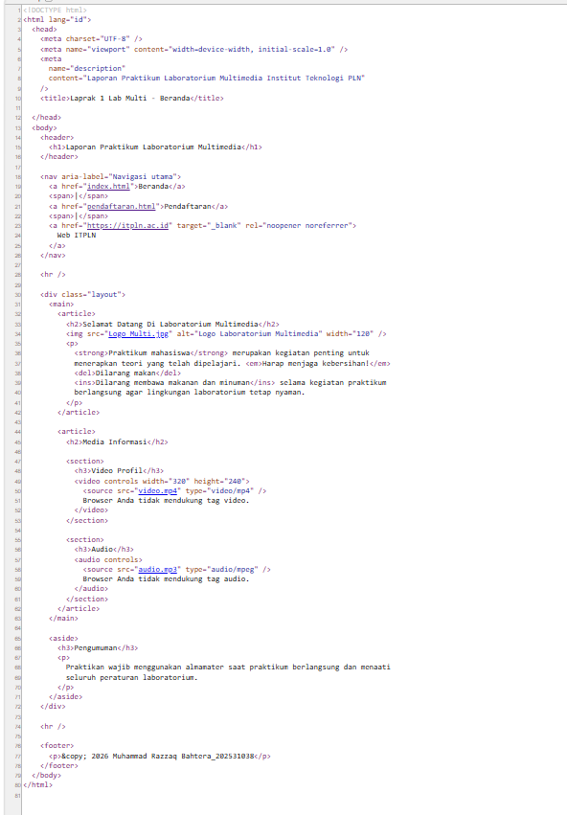
1. Penjelasan Kode Halaman Beranda (index.html)
Halaman index.html merupakan halaman utama website Laporan Praktikum Laboratorium Multimedia. Halaman ini berisi judul, menu navigasi, artikel sambutan, logo laboratorium, media video dan audio, pengumuman, serta informasi hak cipta.
A. Struktur Dasar HTML
1. <!DOCTYPE html>
Deklarasi ini digunakan untuk memberi tahu browser bahwa dokumen menggunakan HTML5, sehingga browser dapat menampilkan halaman sesuai standar HTML modern.
2. <html lang="id">
Tag <html> merupakan elemen utama yang membungkus seluruh isi dokumen HTML. Atribut lang="id" menunjukkan bahwa bahasa utama yang digunakan dalam halaman adalah bahasa Indonesia.
3. <head>
Bagian <head> berisi informasi mengenai dokumen yang tidak ditampilkan sebagai konten utama halaman, seperti pengaturan karakter, informasi tampilan, deskripsi halaman, dan judul tab browser.
4. <meta charset="UTF-8">
Digunakan untuk menentukan pengodean karakter UTF-8 agar teks, simbol, dan karakter khusus dapat ditampilkan dengan benar.
5. <meta name="viewport" content="width=device-width, initial-scale=1.0">
Digunakan agar tampilan halaman dapat menyesuaikan lebar perangkat yang digunakan, seperti komputer, tablet, dan ponsel.
6. <meta name="description" content="...">
Digunakan untuk memberikan deskripsi singkat mengenai isi halaman website. Informasi ini dapat membantu mesin pencari memahami topik halaman.
7. <title>Laprak 1 Lab Multi - Beranda</title>
Digunakan untuk menentukan judul halaman yang muncul pada tab browser.
B. Bagian Isi Halaman (<body>)
Tag <body> berisi seluruh konten yang ditampilkan kepada pengguna ketika halaman website dibuka.
1. Bagian Header
Tag <header> digunakan untuk menampilkan bagian kepala halaman website. Pada kode ini, terdapat judul utama:
<h1>Laporan Praktikum Laboratorium Multimedia</h1>
Tag <h1> digunakan untuk menampilkan judul dengan tingkat heading tertinggi pada halaman.
2. Menu Navigasi (<nav>)
Tag <nav> digunakan untuk mengelompokkan tautan navigasi agar pengguna dapat berpindah ke halaman lain atau mengakses situs eksternal.
- href="index.html" mengarahkan pengguna ke halaman beranda.
- href="pendaftaran.html" mengarahkan pengguna ke halaman pendaftaran.
- href="https://itpln.ac.id" mengarahkan pengguna ke website resmi Institut Teknologi PLN.
- target="_blank" meminta browser membuka tautan pada tab atau jendela baru.
- rel="noopener noreferrer" membantu menjaga keamanan dan privasi ketika tautan dibuka pada tab baru.
Tag <span> digunakan untuk menampilkan tanda pemisah berupa garis tegak (|) di antara tautan navigasi.
3. Garis Pemisah (<hr>)
Tag <hr> digunakan untuk menampilkan garis horizontal yang memisahkan bagian navigasi dengan konten halaman.
C. Bagian Konten Utama
1. Tag <div class="layout">
Tag <div> digunakan sebagai wadah untuk mengelompokkan beberapa elemen halaman. Atribut class="layout" memberikan identitas yang dapat digunakan untuk mengatur tata letak melalui CSS.
2. Tag <main>
Tag <main> digunakan untuk menandai konten utama halaman, yaitu bagian yang berisi artikel sambutan dan media informasi.
3. Tag <article>
Tag <article> digunakan untuk mengelompokkan konten yang memiliki topik tersendiri. Pada halaman ini, tag tersebut digunakan untuk artikel sambutan dan artikel media informasi.
4. Judul Artikel (<h2>)
Tag <h2> digunakan untuk menampilkan subjudul, seperti Selamat Datang Di Laboratorium Multimedia dan Media Informasi. Tag ini membantu menyusun hierarki judul secara teratur.
5. Menampilkan Gambar (<img>)
Kode <img> digunakan untuk menampilkan logo Laboratorium Multimedia.
- Atribut src menentukan lokasi dan nama file gambar.
- Atribut alt menyediakan teks alternatif apabila gambar tidak dapat ditampilkan serta membantu pengguna teknologi pembaca layar.
- Atribut width="120" menentukan lebar gambar sebesar 120 piksel.
Nama file yang ditulis pada atribut src harus sesuai dengan nama file gambar yang sebenarnya.
6. Pemformatan Teks
Pada paragraf sambutan, terdapat beberapa tag untuk memberikan format tertentu pada teks:
- <strong> digunakan untuk menandai teks yang penting, biasanya ditampilkan tebal.
- <em> digunakan untuk memberikan penekanan pada teks, biasanya ditampilkan miring.
- <del> digunakan untuk menandai teks yang dihapus, biasanya ditampilkan dengan coretan.
- <ins> digunakan untuk menandai teks yang ditambahkan, biasanya ditampilkan dengan garis bawah.
- <p> digunakan untuk membentuk paragraf.
Tag tersebut diterapkan pada kalimat mengenai kegiatan praktikum, kebersihan laboratorium, dan larangan membawa makanan maupun minuman.
D. Bagian Media Informasi
1. Tag <section>
Tag <section> digunakan untuk mengelompokkan konten yang memiliki tema tertentu. Dalam kode ini, elemen tersebut memisahkan bagian video profil dan audio.
2. Menampilkan Video (<video>)
Tag <video> digunakan untuk menyisipkan video ke dalam halaman website.
- controls menampilkan tombol kontrol pemutaran video.
- width="320" menentukan lebar video sebesar 320 piksel.
- height="240" menentukan tinggi video sebesar 240 piksel.
Elemen <source> menentukan file video yang digunakan melalui src="video.mp4". Atribut type="video/mp4" menunjukkan format file videonya.
Teks Browser Anda tidak mendukung tag video digunakan sebagai pesan alternatif apabila browser tidak mendukung elemen video tersebut.
3. Menampilkan Audio (<audio>)
Tag <audio> digunakan untuk menyisipkan audio ke dalam halaman website. Atribut controls menampilkan tombol pemutaran audio sehingga pengguna dapat memulai, menjeda, atau mengatur pemutaran sesuai kontrol yang tersedia.
Elemen <source src="audio.mp3" type="audio/mpeg"> menentukan file audio berformat MP3 yang akan diputar. Teks alternatif disediakan apabila browser tidak mendukung elemen audio.
Agar media dapat diputar, file video.mp4 dan audio.mp3 harus tersedia pada lokasi yang sesuai dengan alamat file pada kode.
E. Panel Pengumuman dan Footer
1. Tag <aside>
Tag <aside> digunakan untuk menampilkan informasi tambahan yang berkaitan dengan konten utama. Pada halaman ini, elemen tersebut memuat judul Pengumuman serta informasi tentang kewajiban menggunakan almamater dan menaati peraturan laboratorium.
2. Tag <h3> dan <p>
Tag <h3> digunakan untuk menampilkan subjudul Pengumuman, sedangkan tag <p> digunakan untuk menampilkan isi pengumuman dalam bentuk paragraf.
3. Tag <footer>
Tag <footer> digunakan untuk menandai bagian kaki halaman. Pada kode ini, footer memuat informasi hak cipta dengan simbol &copy;, tahun 2026, nama, dan NIM mahasiswa.
Dengan demikian, halaman index.html berfungsi sebagai halaman beranda yang menyajikan informasi utama Laboratorium Multimedia serta menyediakan navigasi menuju halaman pendaftaran dan website Institut Teknologi PLN.
B. Pendaftaran (pendaftaran.html)
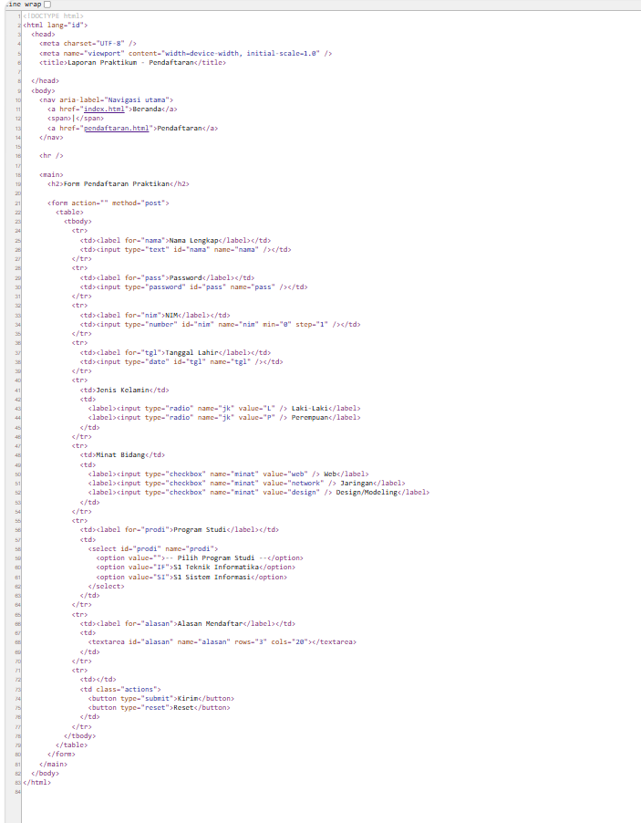

Halaman pendaftaran.html merupakan halaman yang digunakan untuk menampilkan formulir pendaftaran praktikan. Formulir ini menyediakan beberapa jenis masukan agar pengguna dapat mengisi identitas, memilih minat, serta memberikan alasan mendaftar.
A. Struktur Dasar Dokumen
1. <!DOCTYPE html>
Digunakan untuk menyatakan bahwa dokumen memakai standar HTML5.
2. <html lang="id">
Menentukan bahwa bahasa utama halaman adalah bahasa Indonesia.
3. Tag <head>
Bagian ini berisi informasi mengenai dokumen, termasuk pengaturan karakter dan judul halaman.
4. <meta charset="UTF-8">
Digunakan agar karakter dan simbol dapat ditampilkan dengan benar.
5. <meta name="viewport" content="width=device-width, initial-scale=1.0">
Membantu halaman menyesuaikan tampilan dengan lebar layar perangkat pengguna.
6. <title>Laporan Praktikum - Pendaftaran</title>
Menentukan judul yang ditampilkan pada tab browser ketika halaman pendaftaran dibuka.
B. Menu Navigasi
Tag <nav> digunakan untuk menyediakan tautan agar pengguna dapat berpindah antara halaman beranda dan halaman pendaftaran.
- href="index.html" digunakan untuk kembali ke halaman beranda.
- href="pendaftaran.html" digunakan untuk membuka halaman pendaftaran.
Tag <span> digunakan untuk menampilkan tanda pemisah berupa garis tegak (|) di antara kedua tautan.
Tag <hr> digunakan untuk memberikan garis horizontal di bawah menu navigasi.
C. Judul dan Formulir
1. Tag <main>
Digunakan untuk menandai konten utama halaman pendaftaran.
2. Tag <h2>
Digunakan untuk menampilkan judul Form Pendaftaran Praktikan.
3. Tag <form>
Elemen <form> digunakan untuk mengelompokkan seluruh kolom masukan dan tombol yang berkaitan dengan proses pengisian formulir.
Pada kode ini terdapat atribut:
- method="post" menentukan metode pengiriman data formulir menggunakan metode POST.
- action="" menunjukkan bahwa alamat tujuan pengiriman tidak ditentukan secara eksplisit.
Formulir tersebut belum terhubung ke sistem pemrosesan server, sehingga data yang dikirim belum otomatis disimpan ke dalam database.
4. Tag <table>, <tbody>, <tr>, dan <td>
Tag-tag ini digunakan untuk menyusun formulir dalam bentuk tabel agar label dan kolom masukan terlihat lebih teratur.
- <table> membuat tabel.
- <tbody> mengelompokkan isi utama tabel.
- <tr> membuat baris tabel.
- <td> membuat sel atau kolom tabel.
Pada setiap baris, kolom kiri digunakan untuk menampilkan label, sedangkan kolom kanan berisi tanda titik dua dan kolom masukan.
D. Jenis-Jenis Kolom Masukan
1. Nama Lengkap
Kode menggunakan <input type="text" name="nama"> untuk menerima masukan berupa teks satu baris, seperti nama lengkap praktikan.
Atribut id="nama" digunakan sebagai identitas kolom, sedangkan name="nama" menjadi nama field ketika data formulir dikirim.
2. Password
Kode menggunakan <input type="password" name="pass"> untuk menerima kata sandi. Tipe password menyamarkan karakter yang diketik agar tidak terlihat secara langsung.
3. NIM
Kode menggunakan <input type="number" name="nim" min="0" step="1"> untuk menerima masukan berupa angka.
- type="number" menunjukkan bahwa masukan berupa angka.
- min="0" menentukan nilai minimum yang diizinkan oleh kontrol.
- step="1" menunjukkan kelipatan angka satu.
Kolom ini ditujukan untuk mengisi NIM. Namun, karena NIM merupakan identitas yang terkadang memiliki angka nol di depan, penggunaan type="text" dengan validasi angka dapat menjadi alternatif apabila nol di depan perlu dipertahankan.
4. Tanggal Lahir
Kode menggunakan <input type="date" name="tgl"> untuk menyediakan kolom tanggal lahir. Browser yang mendukung kontrol ini biasanya menampilkan pemilih tanggal atau kalender.
5. Jenis Kelamin
Kode menggunakan dua elemen <input type="radio">, yaitu pilihan Laki-Laki dengan nilai L dan Perempuan dengan nilai P.
Kedua pilihan memiliki atribut name="jk" yang sama. Hal ini membuat pengguna hanya dapat memilih satu pilihan jenis kelamin dalam kelompok tersebut.
6. Minat Bidang
Kode menggunakan elemen <input type="checkbox"> untuk menyediakan pilihan Web, Jaringan, dan Design/Modeling.
Setiap pilihan mempunyai nilai berbeda, yaitu web, network, dan design. Checkbox memungkinkan pengguna memilih lebih dari satu minat secara bersamaan.
7. Program Studi
Kode menggunakan tag <select> untuk membuat menu tarik-turun dan tag <option> untuk menentukan pilihan yang tersedia.
Pilihan yang disediakan adalah:
- S1 Teknik Informatika dengan nilai IF.
- S1 Sistem Informasi dengan nilai SI.
Atribut value menentukan nilai yang dikirim ketika pilihan tersebut dipilih.
8. Alasan Mendaftar
Kode menggunakan <textarea name="alasan" rows="3" cols="20"> untuk menyediakan kolom teks yang dapat menampung lebih dari satu baris.
- rows="3" menentukan tinggi awal sebanyak tiga baris.
- cols="20" menentukan lebar awal sekitar 20 karakter.
Kolom tersebut digunakan untuk menuliskan alasan praktikan mengikuti kegiatan praktikum.
E. Tombol Formulir
1. Tombol Kirim
Kode <button type="submit">Kirim</button> digunakan untuk mengirim data formulir sesuai pengaturan pada elemen <form>.
Namun, karena formulir belum terhubung ke pemrosesan server, data belum otomatis tersimpan secara permanen.
2. Tombol Reset
Kode <button type="reset">Reset</button> digunakan untuk mengembalikan kolom formulir ke nilai awalnya sehingga pengguna dapat mengosongkan kembali isian yang telah dimasukkan.
Dengan demikian, halaman pendaftaran.html berfungsi sebagai formulir pendaftaran praktikan yang menggabungkan berbagai jenis elemen masukan HTML. Penggunaan tabel membantu menyusun formulir dengan rapi, sedangkan atribut pada setiap elemen menentukan jenis masukan dan perilakunya.
3. Kesimpulan Praktikum
Berdasarkan pembuatan halaman index.html dan pendaftaran.html, dapat disimpulkan bahwa HTML digunakan untuk membangun struktur sebuah website melalui elemen dan atribut yang sesuai dengan kebutuhan. Halaman beranda memanfaatkan elemen semantik, navigasi, gambar, pemformatan teks, serta media audio dan video. Sementara itu, halaman pendaftaran memanfaatkan formulir, tabel, dan berbagai jenis elemen masukan untuk mengumpulkan data praktikan.
Melalui praktikum ini, pemahaman mengenai struktur dokumen HTML, penggunaan tautan, penyisipan media, serta pembuatan formulir dapat ditingkatkan. Selain itu, setiap file pendukung, seperti logo, video, dan audio, perlu ditempatkan pada lokasi yang sesuai agar dapat ditampilkan dengan benar oleh browser.
Hasil Tampilan.
